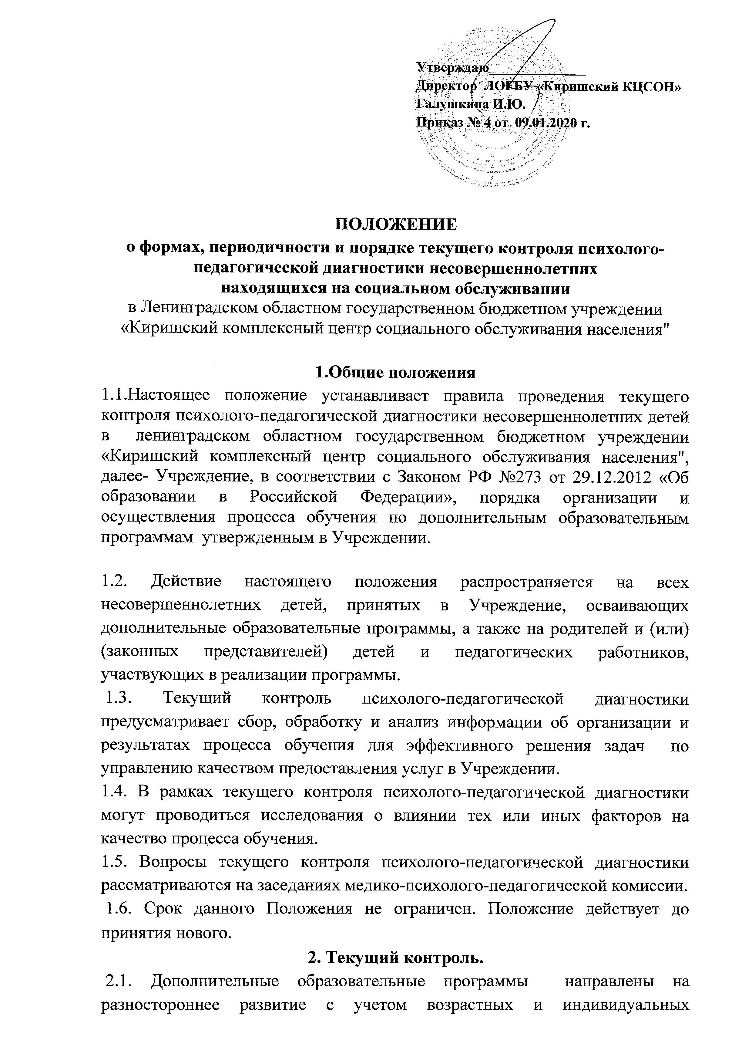
особенностей детей. Текущий контроль в Учреждении организуется в форме психолого- педагогической диагностики и направлен на определение зоны актуального и ближайшего развития и реабилитации всех несовершеннолетних получателей социальных услуг Учреждения через процесс обучения, совместную деятельность, наблюдения.
3. Цель, задачи и направления контроля и промежуточной аттестации
3.1. Целью организации текущего контроля психолого-педагогической диагностики является оценка и коррекция процесса обучения, условий среды Учреждения для предупреждения возможных неблагоприятных воздействий на развитие детей.
3.2.Задачи текущего контроля психолого-педагогической диагностики:
- сбор, обработка и анализ информации по различным аспектам процесса обучения;
- принятие мер по усилению положительных и одновременно ослаблению отрицательных факторов, влияющих на процесс обучения.
4. Направления текущего контроля психолого-педагогической диагностики.
4.1. Направления текущего контроля психолого-педагогической диагностики определяются в соответствии с целью и задачами Учреждения:
- реализация дополнительной общеразвивающей программы;
- уровень физического и психического развития несовершеннолетних получателей социальных услуг;
- состояние здоровья детей;
- эмоциональное благополучие детей в Учреждении;
- уровень профессиональной компетентности педагогов;
- развитие инновационных процессов и их влияние на повышение качества работы Учреждения;
- развивающая предметно - пространственная среда;
-материально-техническое и программно-методическое обеспечение дополнительной образовательной деятельности;
- удовлетворенность родителей качеством предоставляемых Учреждением услуг.

5. Организация текущего контроля психолого-педагогической диагностики.
5.1. Текущий контроль психолого-педагогической диагностики процесса обучения осуществляется через отслеживание результатов освоения дополнительной образовательной программы, а психолого-педагогическая диагностика детского развития проводится на основе оценки развития интегративных качеств ребенка.
5.2. В работе по проведению текущего контроля психолого-педагогической диагностики качества процесса обучения используются следующие методы:
- наблюдение (целенаправленное и систематическое изучение объекта, сбор информации, фиксация действий и проявлений поведения объекта);
- беседа;
- опрос;
- тестирование;
- анализ продуктов деятельности;
- сравнительный анализ.
Требования к собираемой информации:
- полнота;
- конкретность;
- объективность;
- своевременность.
Участники диагностического процесса:
- педагоги Учреждения;
- несовершеннолетние получатели социальных услуг Учреждения.
5.3.Периодичность и методы психолого-педагогической диагностики: диагностика проводится 1 раз в месяц - это описание динамики формирования интегративных качеств детей в период освоения дополнительные образовательные программы (далее – Программы) по всем направлениям развития детей.
5.4. Формой отчета являются диагностические карты.

6.Контроль
6.1. Контроль за проведением психолого- педагогической диагностики и детского развития осуществляет заведующая отделением социальной реабилитации для несовершеннолетних.

7. Отчетность
7.1. Воспитатели всех групп, специалисты и медицинские работники Учреждения не позднее 7 дней с момента завершения психолого-педагогической диагностики, все результаты проведенных наблюдений и диагностических исследований фиксируют в диагностических картах.

8. Документация
8.1. Диагностический материал для определения уровня коррекции речевого развития и уровня развития психических процессов, уровня музыкального и физического развития детей, развития способностей хранятся у воспитателей и специалистов Учреждения.

